En dag om den nya översättningen av Nya Testamentet.
21 november 2026 på Åkersberg
1526 kom den första svenska översättningen av Nya Testamentet.
500 år senare får vi en alldeles färsk översättning, den femte i ordningen,
utgiven av Svenska Bibelsällskapet, NT 2026.

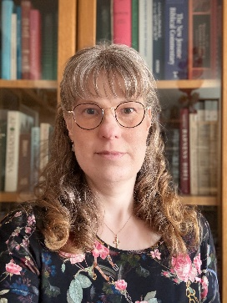
Lisa Buratti, präst i Lomma och knuten till Lunds universitet (doktorand i NT exegetik) har ingått i översättningsarbetet som primäröversättare för några bibelböcker.
Vi bjuder in till en temadag där Lisa Buratti berättar om arbetet med den nya översättningen.
Varför behövdes en ny översättning?
Vad har blivit nytt?
Har något ändrats vad gäller aspekten kvinnligt/manligt?

9.30 -10.00 Kaffe/te och samling
10.00 -11.45 Föredrag av Lisa Buratti, tillfälle till frågor
12.00 -12.15 Middagsbön i Frihetens kapell
12.15 -13.15 Lunch
13.15 -15.00 Med introduktion av Lisa samlas vi i mindre grupper och samtalar.
15.15 -15.30 Avslutning
15.30 -16.00 Kaffe/te

Anmälan senast den 10 november till Gunilla Åkesson akessongunilla5@gmail.com, tel. 0708-641404, ange önskemål om specialkost. Avgift med kaffe och lunch:
250 kr för medlemmar i KviSk, 350 kr för övriga. Betala på bankgiro 385-0625 eller kontant på Åkersberg.
VARMT VÄLKOMNA

